LIETUVOS RESPUBLIKOS
VIDAUS REIKALŲ MINISTRO
ĮSAKYMAS

DĖL LIETUVOS RESPUBLIKOS VIDAUS REIKALŲ MINISTRO 2008 M. BALANDŽIO 24 D. ĮSAKYMO NR. 1V-148 „DĖL REGIONINIŲ CENTRŲ KOMPLEKSINĖS PLĖTROS INVESTICINIŲ PROGRAMŲ PATVIRTINIMO“ PAKEITIMO

2011 m. rugpjūčio 31 d. Nr. 1V-659
Vilnius

Atsižvelgdamas į Marijampolės regioninio centro kompleksinės plėtros 2008–2013 metų investicinės programos valdymo grupės 2011 m. sausio 26 d. posėdžio metu priimtus sprendimus ir Mažeikių rajono savivaldybės 2011 m. birželio 8 d. raštu Nr. R8-2.28-3207 pateiktą prašymą,
pakeičiu Lietuvos Respublikos vidaus reikalų ministro 2008 m. balandžio 24 d. įsakymą Nr. 1V-148 „Dėl regioninių centrų kompleksinės plėtros investicinių programų patvirtinimo“ (Žin., 2008, Nr. 52-1933; 2009, Nr. 29-1158, Nr. 74-3028; 2010, Nr. 34-1629, Nr. 122-6224; 2011, Nr. 66-3114):
1. Nurodytu įsakymu patvirtintoje Marijampolės regioninio centro kompleksinės plėtros 2008–2013 metų investicinėje programoje:
1.1. Išdėstau nauja redakcija 1 priedą:

Eil. Nr. | Priemonės pavadinimas | Įgyvendinimo terminas | Atsakingi vykdytojai | Preliminarus lėšų poreikis, tūkst. Lt | Finansavimo šaltiniai
Tikslas – didinti Marijampolės miesto – regioninio centro konkurencingumą išnaudojant turimą potencialą, sukuriant patrauklią gyvenamąją aplinką miesto gyventojams bei palankias sąlygas verslui plėtoti
1. Uždavinys – kompleksiškai sutvarkyti Marijampolės miesto viešąsias erdves, siekiant padidinti gyvenamosios ir investicinės aplinkos patrauklumą
1.1. | Kompleksiškai sutvarkyti J. Basanavičiaus aikštės viešąsias erdves, didinant vietos investicinį ir gyvenamosios aplinkos patrauklumą: pakeisti aikštės ir šaligatvių dangas, sutvarkyti želdinius, rekonstruoti aikštės apšvietimo sistemą, rekonstruoti nuotekų ir vandentiekio tinklus, rekonstruoti lietaus kanalizacijos linijas, įrengti viešąjį tualetą, pastatyti dviejų aukštų automobilių stovėjimo aikštelę, rekonstruoti Vilkaviškio ir J. Dailidės gatvių atkarpas, įrengiant praėjimą tarp Poezijos ir Rygiškių Jono parkų po Vilkaviškio gatve, rekonstruoti su J. Basanavičiaus aikštės viešosiomis erdvėmis besiribojančių pastatų laiptus ir J. Basanavičiaus aikštės erdvę ribojančių viešųjų pastatų fasadus. | 2009–2011 | Marijampolės savivaldybė | 17603 | Europos Sąjungos struktūriniai fondai, Marijampolės savivaldybės biudžetas, valstybės biudžetas
1.2. | Kompleksiškai sutvarkyti miesto centrinės dalies (Bažnyčios g., J. Bendoriaus g., Gedimino g., Laisvės g., V. Kudirkos g. ir J. Dailidės g. atkarpomis apribotos zonos) viešąsias erdves, didinant šios teritorijos investicinį ir gyvenamosios aplinkos patrauklumą: rekonstruoti vandentiekio ir kanalizacijos tinklus, rekonstruoti lietaus kanalizacijos tinklus, rekonstruoti apšvietimo sistemą, pakeisti Bažnyčios, J. Bendoriaus, P. Butlerienės gatvių, P. Butlerienės skersgatvio, Gedimino, Kęstučio, Laisvės, V. Kudirkos, Ūkininkų gatvių dangas, šaligatvių ir skverų dangas, atnaujinti visuomeninės paskirties pastatų fasadus, suformuoti želdynus. | 2009–2012 | Marijampolės savivaldybė | 24240 | Europos Sąjungos struktūriniai fondai, Marijampolės savivaldybės biudžetas, valstybės biudžetas
1.3. | Kompleksiškai sutvarkyti Vytauto, P. Armino gatvių atkarpų, P. Kriaučiūno gatvės su prieigomis (Vytauto Didžiojo parku) viešąsias erdves, rekonstruoti Sodo gatvę, kuriant patrauklią gyvenamąją aplinką: rekonstruoti nuotekų ir vandentiekio tinklus, rekonstruoti lietaus kanalizacijos linijas, rekonstruoti apšvietimo sistemą, pakeisti šaligatvių, gatvių ir privažiavimų dangas, įrengti automobilių stovėjimo aikštelę, įrengti viešąjį tualetą, atnaujinti šalia esančių visuomeninių pastatų fasadus, suformuoti želdynus, įrengti pėsčiųjų ir dviračių takus, suolelius, vaikų žaidimų aikšteles Vytauto Didžiojo parke. | 2010–2012 | Marijampolės savivaldybė | 16000 | Europos Sąjungos struktūriniai fondai, Marijampolės savivaldybės biudžetas, valstybės biudžetas
1.4. | Kompleksiškai sutvarkyti teritorijos prie Rygiškių Jono gimnazijos ir Kauno g. atkarpos iki V. Kudirkos g. viešąsias erdves, kuriant patrauklią gyvenamąją aplinką: pertvarkyti šią gatvės atkarpą, skiriant ją pėstiesiems, sutvarkyti viešąsias erdves prie Rygiškių Jono gimnazijos, Evangelikų liuteronų bažnyčios pastatų kompleksą ir „Spindulio“ kino teatrą, pakeisti gatvės dangą, rekonstruoti lietaus kanalizacijos linijas, rekonstruoti vandentiekio, nuotekų tinklus, atnaujinti šaligatvių dangas, rekonstruoti apšvietimo linijas. | 2010–2013 | Marijampolės savivaldybė | 10495 | Europos Sąjungos struktūriniai fondai, Marijampolės savivaldybės biudžetas, valstybės biudžetas
2. Uždavinys – atnaujinti Marijampolės miesto poilsio ir rekreacinių zonų infrastruktūrą
2.1. | Kompleksiškai sutvarkyti Poezijos parko teritoriją, sukuriant miesto rekreacinę zoną: rekonstruoti vandentiekio ir nuotekų tinklus, rekonstruoti lietaus kanalizacijos tinklus, rekonstruoti apšvietimo sistemą, sutvarkyti Jevonio upelio vagą ir hidrotechninius statinius, pakeisti gatvių ir šaligatvių dangas, įrengti pėsčiųjų ir dviračių takus, įrengti suoliukus, rekonstruoti fontanus, įrengti poilsio ir vaikų žaidimo aikšteles, tualetus, rizikos zonose įrengti vaizdo stebėjimo kameras, suformuoti želdynus. | 2010–2013 | Marijampolės savivaldybė | 10672 | Europos Sąjungos struktūriniai fondai, Marijampolės savivaldybės biudžetas, valstybės biudžetas
3. Uždavinys – sukurti palankias sąlygas pramonės ir verslo plėtrai, regeneruojant ir tvarkant apleistas ir užterštas Marijampolės miesto teritorijas
3.1. | Išvalyti ir pritaikyti gyventojų ir verslo reikmėms pietinėje miesto dalyje šalia karinio miestelio esančią teritoriją: išvalyti užterštas teritorijas, rekonstruoti šaligatvių dangas, rekonstruoti nuotekų ir vandentiekio tinklus, rekonstruoti lietaus kanalizacijos linijas, rekonstruoti apšvietimo linijas, sutvarkyti elektros tiekimo linijas, įrengti asfaltbetonio dangas įvažiavimams į kiemus, įrengti poilsio ir vaikų žaidimų aikšteles. | 2011–2013 | Marijampolės savivaldybė | 4458 | Europos Sąjungos struktūriniai fondai, Marijampolės savivaldybės biudžetas, valstybės biudžetas
Iš viso: |  |  |  | 83468 (Iš jų Europos Sąjungos struktūriniai fondai – 70948, valstybės biudžetas – 6260)

1.2. Išdėstau nauja redakcija 2 priedo 1 uždavinio grafinę dalį (pridedama).
1.3. Išdėstau nauja redakcija 2 priedo 3 uždavinio grafinę dalį (pridedama).
2. Išdėstau nauja redakcija nurodytu įsakymu patvirtintos Mažeikių regioninio centro kompleksinės plėtros 2008–2013 metų investicinės programos 2 priedo 1 uždavinio grafinę dalį (pridedama).

Vidaus reikalų ministras Raimundas Palaitis
Marijampolės regioninio
centro kompleksinės plėtros
2008–2013 metų investicinės programos
2 priedas
(Lietuvos Respublikos vidaus reikalų ministro
2011 m. rugpjūčio 31 d. įsakymo
Nr. 1V-659 redakcija)

Marijampolės REGIONINIO CENTRO KOMPLEKSINĖS PLĖTROS 2008–2013 METŲ INVESTICINĖS PROGRAMOS ĮGYVENDINIMO METU TVARKOMŲ TERITORIJŲ SCHEMA

1 uždavinys – kompleksiškai sutvarkyti Marijampolės miesto viešąsias erdves, siekiant padidinti gyvenamosios ir investicinės aplinkos patrauklumą.

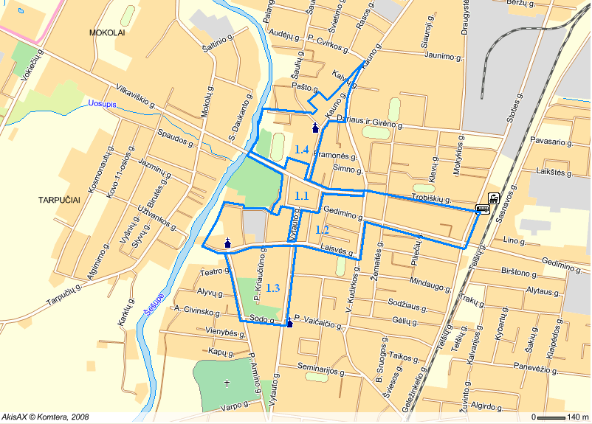

* Skaičiais pažymėtos Marijampolės regioninio centro kompleksinės plėtros 2008–2013 metų investicinės programos (toliau – programa) 1 priede nustatytos priemonės.

3 uždavinys – sukurti palankias sąlygas pramonės ir verslo plėtrai, regeneruojant ir tvarkant apleistas ir užterštas Marijampolės miesto teritorijas.

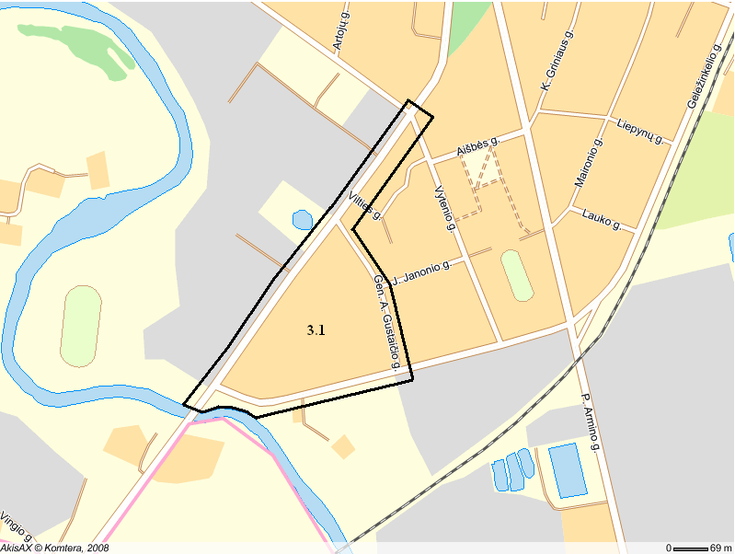

* Skaičiais pažymėtos programos 1 priede nustatytos priemonės.

_________________

Mažeikių regioninio
centro kompleksinės plėtros
2008–2013 metų investicinės programos
2 priedas
(Lietuvos Respublikos vidaus reikalų ministro
2011 m. rugpjūčio 31 d. įsakymo
Nr. 1V-659 redakcija)

MAŽEIKIŲ REGIONINIO CENTRO KOMPLEKSINĖS PLĖTROS 2008–2013 METŲ INVESTICINĖS PROGRAMOS ĮGYVENDINIMO METU TVARKOMŲ TERITORIJŲ SCHEMA

1 uždavinys – kompleksiškai sutvarkyti Mažeikių miesto viešąsias erdves, siekiant padidinti gyvenamosios ir investicinės aplinkos patrauklumą.

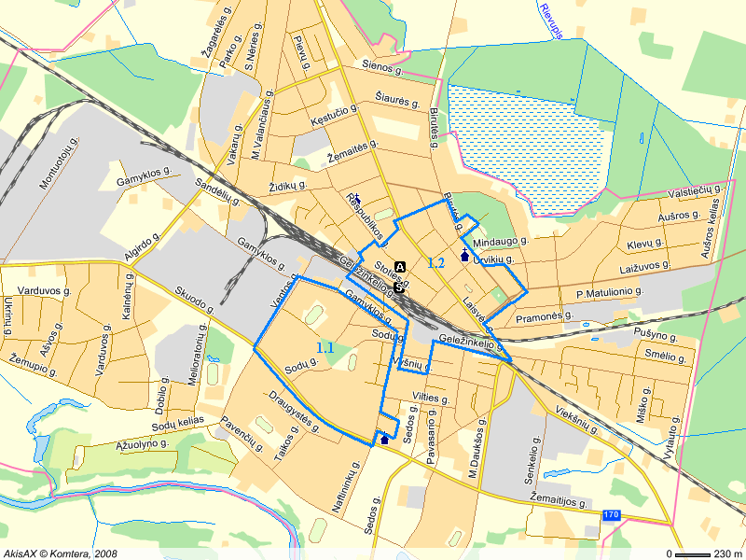

* Skaičiais pažymėtos programos 1 priede nustatytos priemonės.

_________________

